OD ELEKTRARNE DO VTIČNICE
Elektrika je energija in mogočna naravna sila, ki jo je človek ukrotil tako, da mu služi.
Kaj dela elektrika v naših domovih? (Sveti, hladi, greje, opravlja delo, prikaže sliko in zvok …)
SHEMA: OD ELEKTRARNE DO VTIČNICE
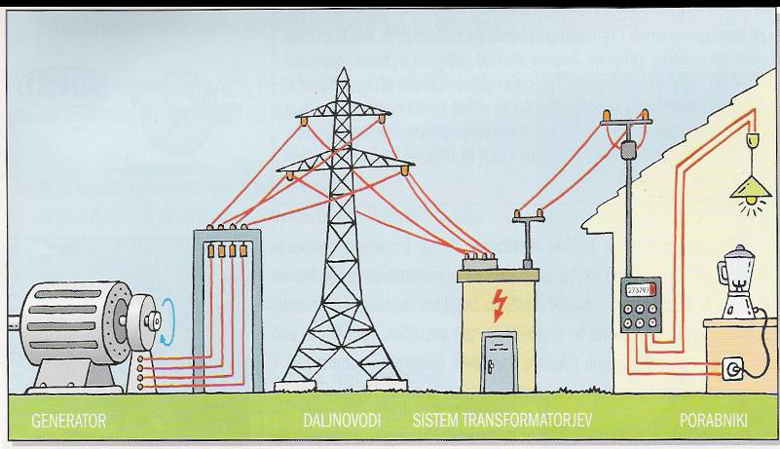
Kje elektriko pridobimo?

Elektriko lahko pridobivamo v: hidroelektrarnah, termoelektrarnah, vetrnih elektrarnah, jedrskih elektrarnah in v sončnih celicah. Te elektrarne pa za svojo proizvodnjo uporabljajo: vodno silo, silo pare, silo vetra, uran in moč sonca.

Vrsta elektrarne | Kaj potrebuje?
hidroelektrarna | vodno silo
termoelektrarna | silo pare
veterna elektrarna | silo vetra
jederska elektrarna | uran
sončne celice | moč sonca

Kako lahko sveti luč na kolesu, če pa kolo ni priklopljeno na električno omrežje?
Kako deluje mobilni telefon, če ni priklopljeno na električno omrežje?
Kako deluje avto, če ni priklopljeno na električno omrežje?
Te naprave uporabljajo električne vire. Naprave pa imenujemo porabniki.

VIRI električne energije:
- elektrarna,
- akumulator,
- baterije,
- dinamo na kolesu.

PORABNIKI električne energije:
- gospodinjski aparati,
- avtomobili,
- svetila,
- naprave za delo.

